～ご挨拶～
小矢部福祉会とほっとはうす千羽の発展を願って
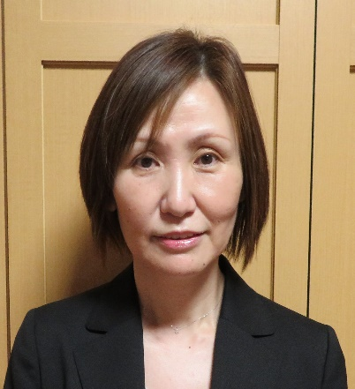
ほっとはうす千羽施設長 中野 明美
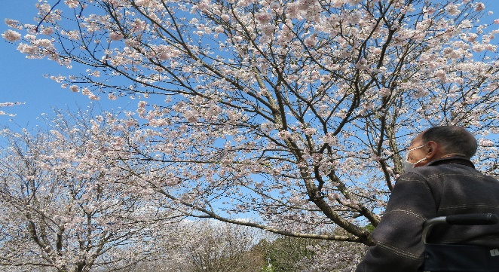
日頃より「特別養護老人ホームほっとはうす千羽」に対し、利用者様、ご家族様、地域の皆様等に温かいご支援とご協力をいただき心からお礼と感謝を申し上げます。このたび、令和３年４月１日付けで特別養護老人ホームほっとはうす千羽施設長に就任いたしました中野明美と申します。当法人には、介護保険制度がスタートした平成１２年から勤めており、介護職員、事務職員と経験をつみ今回の異動となりました。日本中に新型コロナウイルス感染が広まり高齢者施設を取り巻く環境はたいへん厳しく、また、利用者様、ご家族様にも、たいへんご迷惑をおかけしております。このような中、施設長という大役を仰せつかり、その重大さに戸惑っておりますが、職員一丸となって利用者様が、安全安心してお過ごしいただけるよう努めたいと思っております。今後も、地域の皆様に「困ったときにはほっとはうす千羽がある」と思っていただけるよう微力でありますが努力して参りますので、ご指導ご鞭撻を賜りますよう宜しくお願い申し上げます。

